湖南大学科研管理系统
项目经费管理
（科研人员帮助手册）

北京易普拉格科技股份有限公司
2019-03
目 录
1. 如何登记项目？ 2
2. 如何认领经费？ 3
3. 如何进行项目变更？ 5
4. 如何提交项目中检材料？ 6
5. 如何提交项目结项材料？ 8

如何登记项目？
以“登记纵向项目”为例，具体操作如下：
1）操作步骤
第一步：登录科研系统；
第二步：点击“科研项目”，进入“项目列表”；
第三步：点击页面右上角“新增纵向项目”按钮，进入纵向项目新增页面；
第四步：根据流程提示填写项目信息，点击“提交”。
- 操作界面
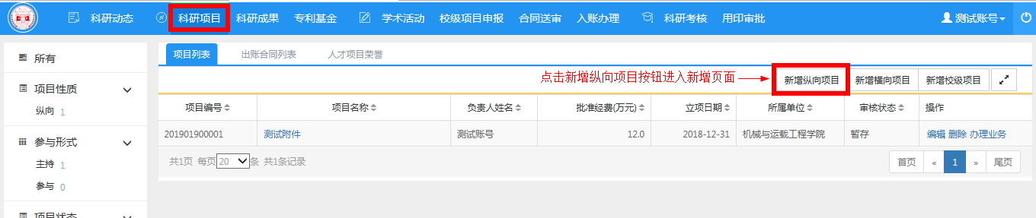
〈登记纵向项目-01〉
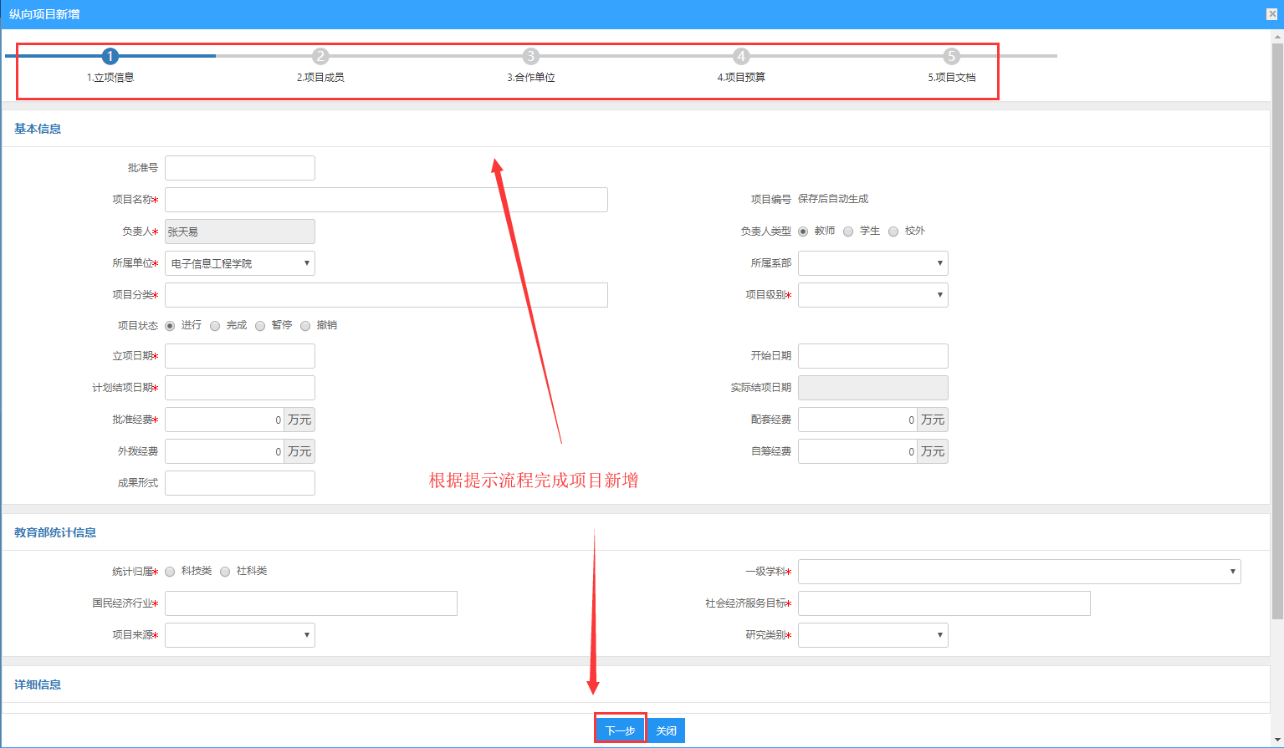
〈登记纵向项目-02〉
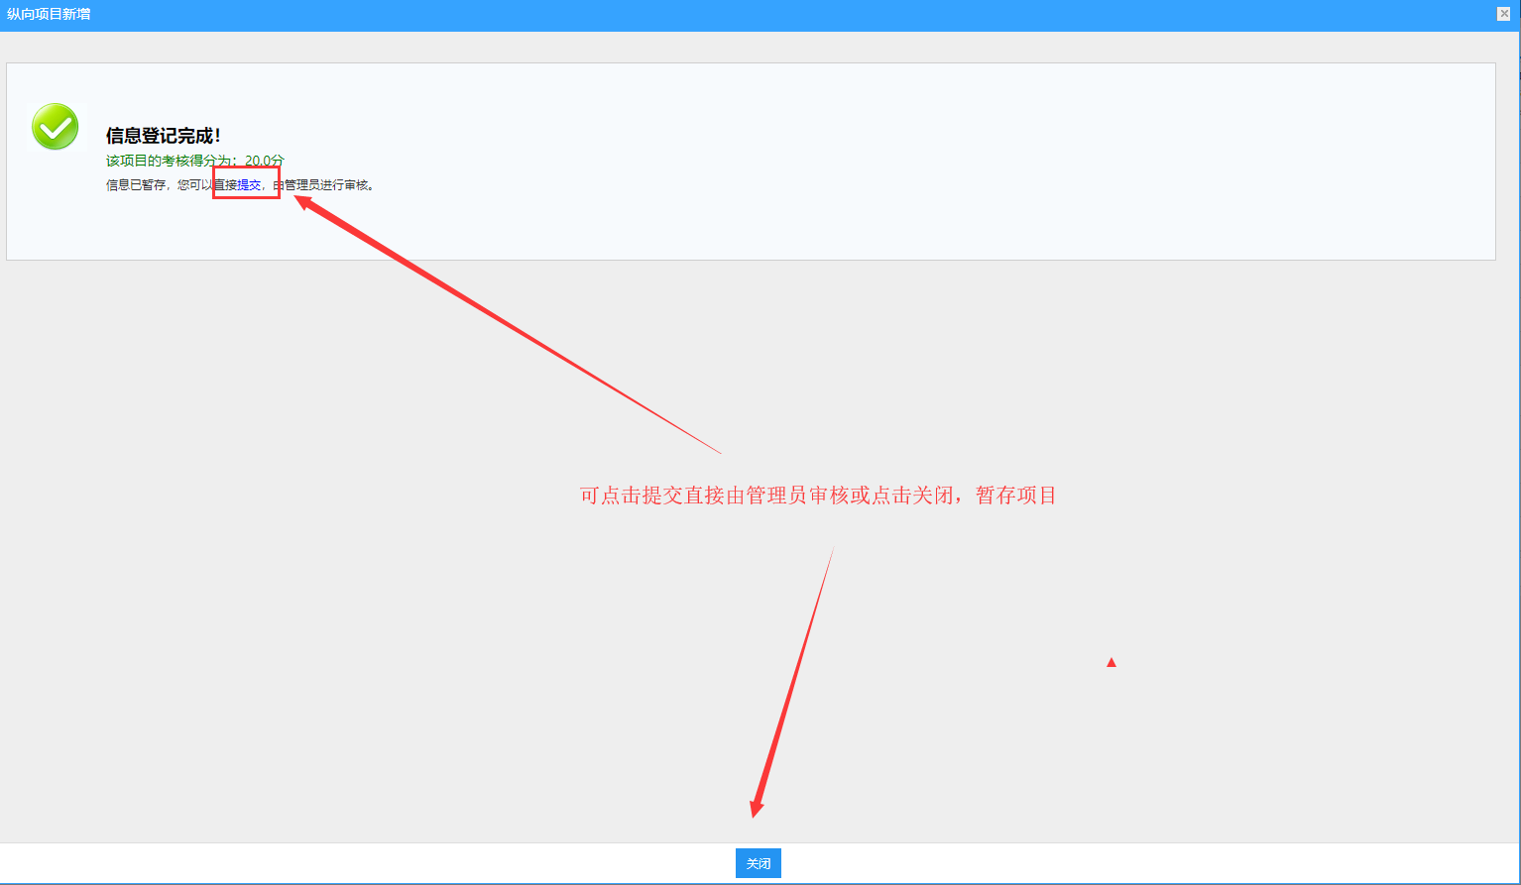
〈登记纵向项目-03〉
3）操作提示
第一点：页面上标红色*的字段为必填项；
第二点：信息提交后，在上级领导未审核前，可在列表中点击“编辑”按钮，对项目信息进行编辑；
第三点：可根据项目列表中“操作”列提示，对项目进行增加“项目文档”操作；
第四点：可参照该方法，登记校级项目和横向项目。

如何认领经费？
- 操作步骤
第一步：登录科研系统；
第二步：点击“入账办理”；
第三步：输入经费来款查询条件后，点击“查询”；
第四步：选择相应的来款信息，点击“认领”，进入认领页面；
第五步：选择认领项目，填写认领金额，根据学校经费管理模式进行拆分，最后点击“提交”；
- 操作界面
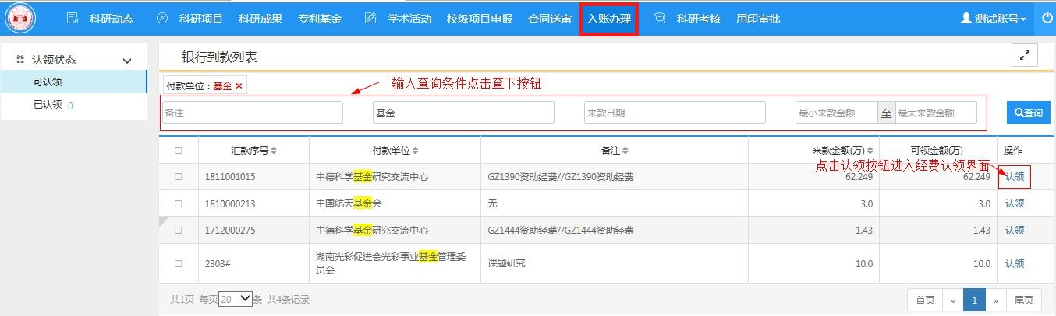
〈经费认领-01〉
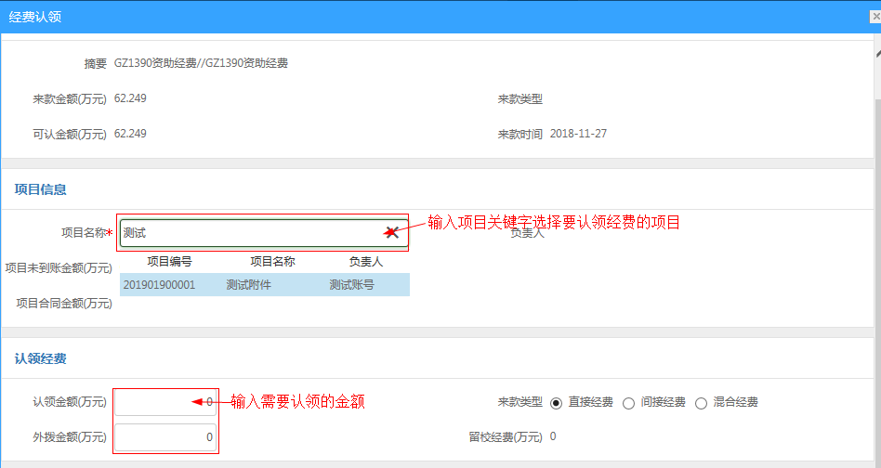
〈经费认领-02〉
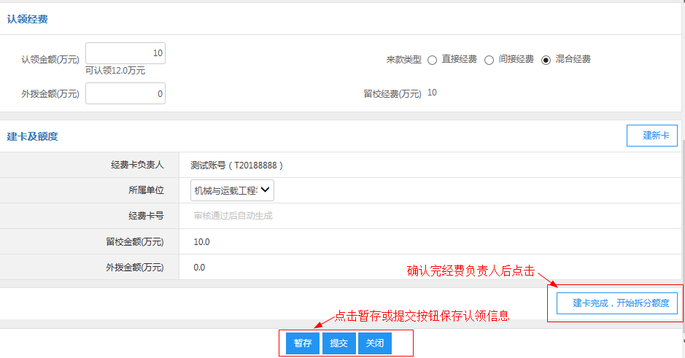
〈经费认领-03〉
- 操作提示
第一点：认领页面标有红色 * 的信息为必填项；
第二点：认领信息保存后，可在“已认领”列表查看认领详情；暂存的认领信息还可以点击编辑修改，不会提交到管理部门审核；认领信息提交后，在管理部门审核前，不可再对认领信息进行编辑；
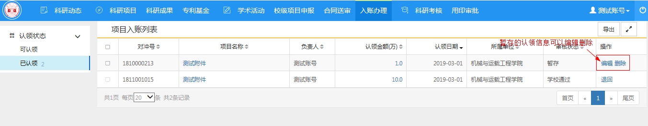
- 注意事项
一笔银行来款，有可能是多个项目的到账，请老师们认领的时候注意确认本人项目的到账金额，以避免认领金额错误。例如本校两位老师张三和李四分别承担的A单位的两个50万的项目，A单位给两位老师第一笔拨款各是合同额的50%，合计到账50万，到学校账上显示的就是A单位来款50万。张三老师认领的时候就要注意确认到账金额，不要误以为A单位给的是全部的合同额，将50万全部认领走了（实际上给张三老师的第一笔经费是25万），李四老师再查询时就发现没有A单位的经费可认领了。

如何进行项目变更？
1）操作步骤
第一步：登录科研系统；
第二步：登录系统后，点击“科研项目”，进入项目列表；
第三步：在列表操作列点击“办理业务”中的“变更”；
第四步：选择变更类型进行变更，填写变更原因，点击“提交”。
2）操作界面
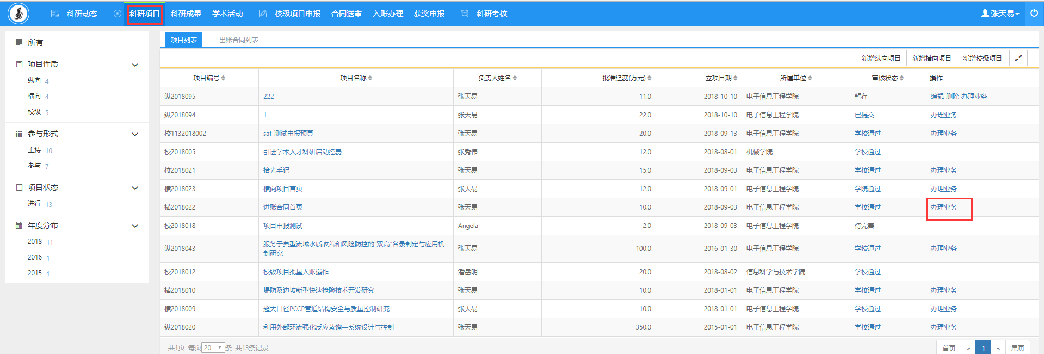
〈项目变更-01〉
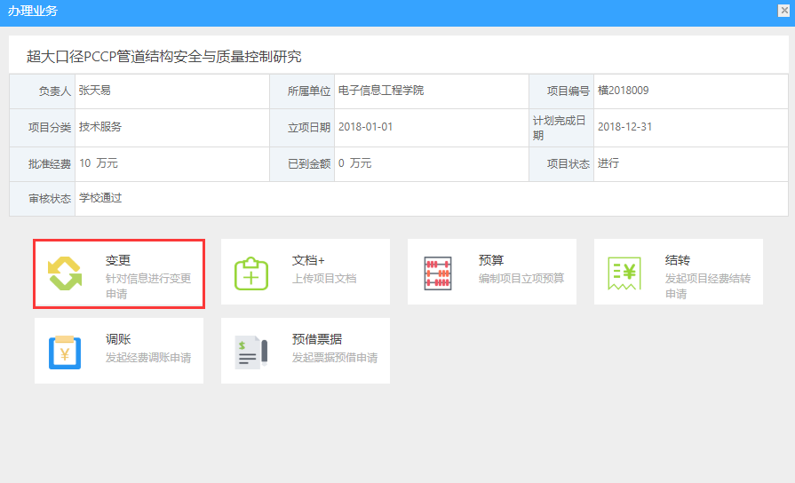
〈项目变更-02〉
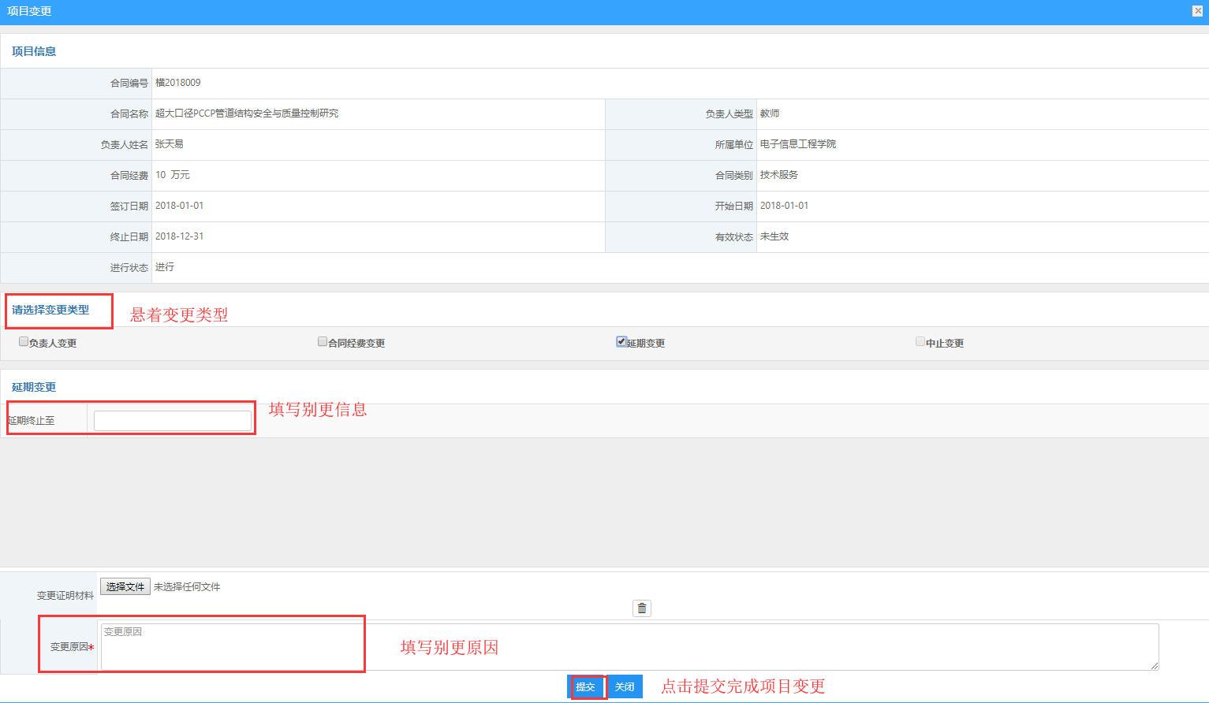
〈项目变更-03〉

如何提交项目中检材料？
1）操作步骤
第一步：登录科研系统；
第二步：点击“科研项目”，进入项目列表；
第三步：选择需要中检的项目，在操作列点击“办理业务”，再点击中检按钮；
第四步：上传中检报告，填写中检说明，点击保存。
2）操作界面
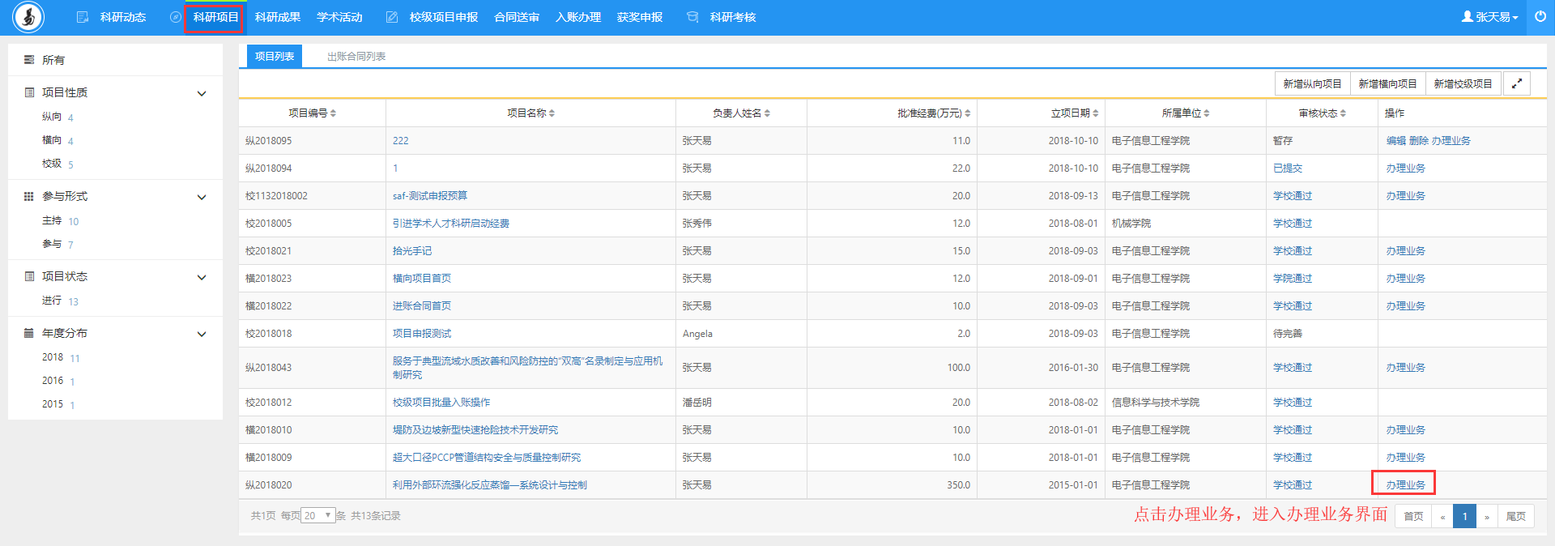
〈项目中检-01〉
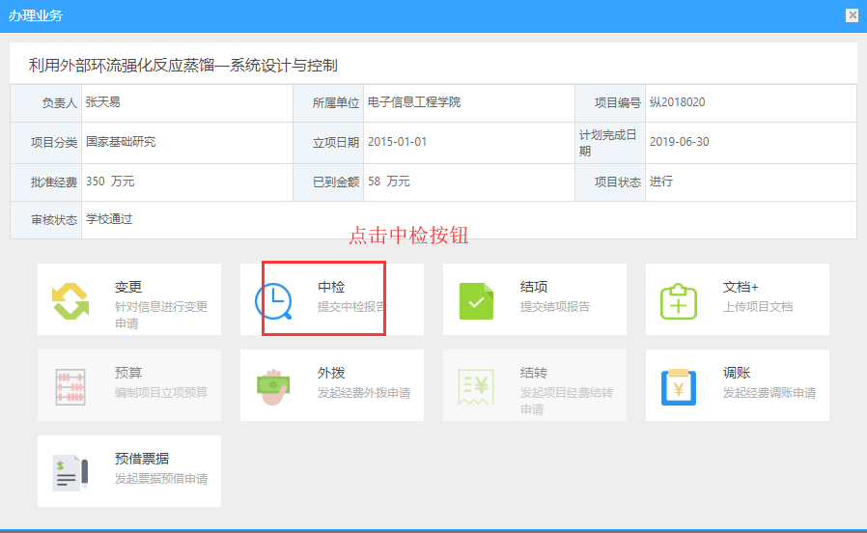
〈项目中检-02〉
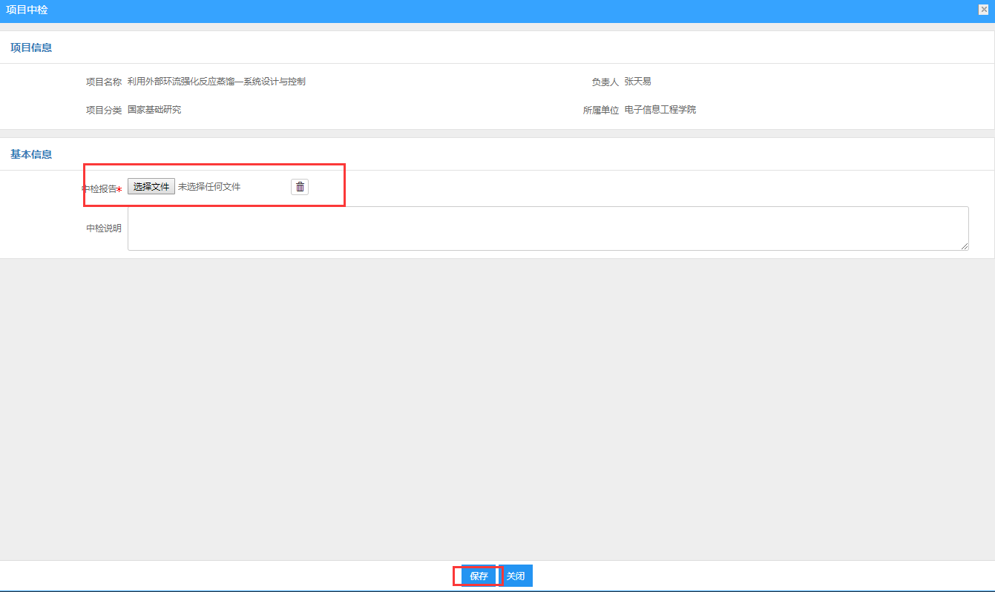
〈项目中检-03〉

如何提交项目结项材料？
1）操作步骤
第一步：登录科研系统；
第二步：点击“科研项目”，进入项目列表；
第三步：选择需要结项的项目，在操作列点击“业务办理”，进入操作界面，点击结项按钮；
第四步：上传结项报告，填写结项说明，点击保存。
2）操作界面
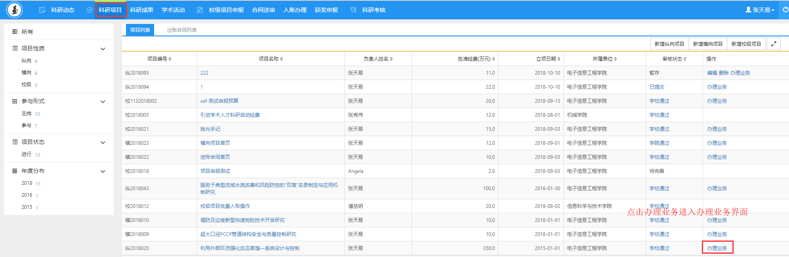
〈项目结项-01〉
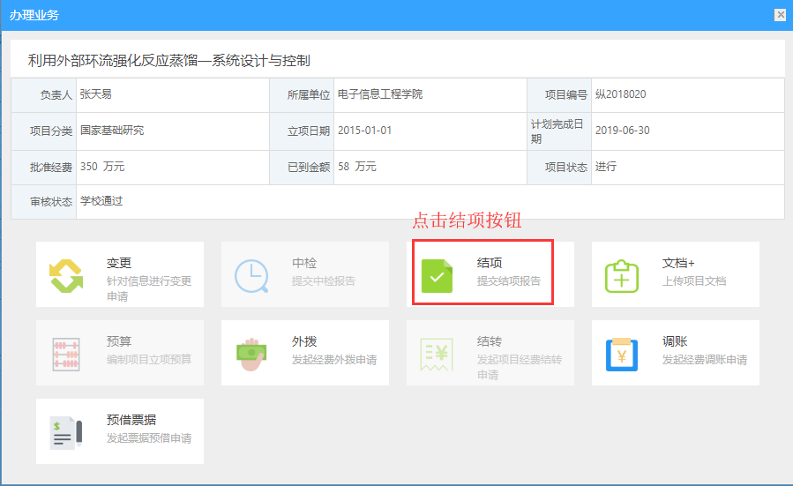
〈项目结项-02〉
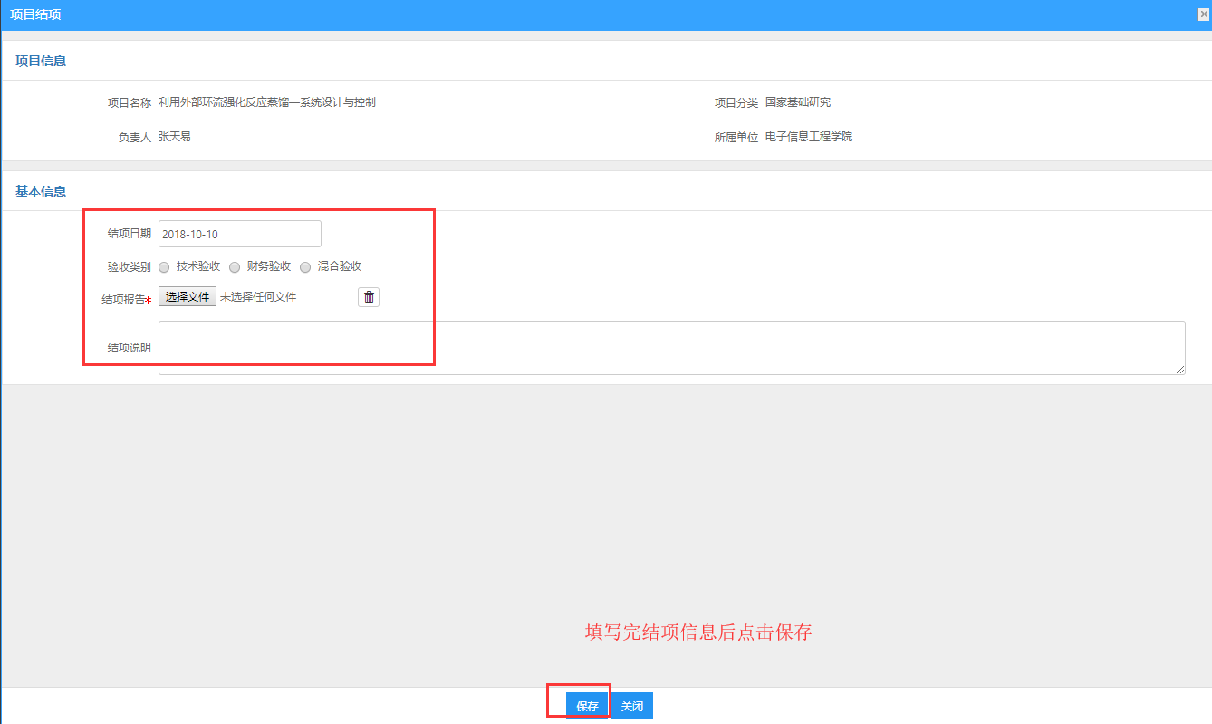
〈项目结项-02〉

